附件3

太亚云考试系统模拟测试操作说明

一、设备要求

1.考生端硬件要求：

⑴一台操作系统为**Win7或以上**且带清晰摄像和录音功能的电脑，确保关闭电脑屏保和电脑系统不休眠（注意：摄像头应保证视频图像清晰，拾音器应确保录音清楚）。

⑵一台带清晰摄像和录音功能的移动终端，须确保电力充足（手机或平板电脑皆可）。

　　2.面试环境要求

⑴考生应自行提供独立封闭无其他人、无外界干扰的安静场所作为试教空间环境。

⑵网络要稳定通畅，以确保正式面试正常、稳定、安全、顺利地进行。

⑶如在测试期间出现网络卡顿不畅，视频、语音含混不清甚至不通等情况的，务必及时调整、更换，确保本次面试正常稳定。

⑷考生应调整好位置，确保全身能够在摄像范围中，试讲期间站立进行。

⑸考生参加面试应着正装出镜，不得使用滤镜等可能导致本人严重失真的设备，妆容不宜夸张，不得遮挡面部（不得戴口罩）。

3.软件要求

（1）电脑终端安装谷歌浏览器，关闭360卫士、腾讯电脑管理、联想等杀毒软件。

（2）移动终端安装“太亚云面试”APP客户端，扫描下方二维码下载并安装(使用安卓设备)，或者用微信扫码/搜索小程序“太亚云考试”。

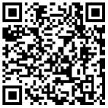

安卓客户端 微信小程序

**二、测试环节操作流程**

自主测试模式由考生自主完成，不限制测试次数，考生可进行多次测试以保证符合面试环境设置要求。

1.打开电脑,关闭360卫士、腾讯电脑管家、联想等杀毒软件,打开电脑谷歌浏览器，登入https://ms.gd-pa.cn。

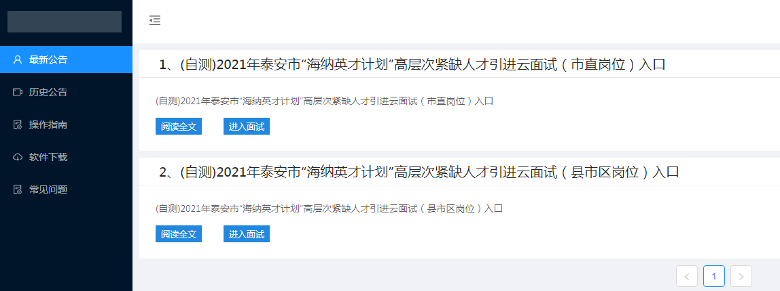

2.考生选择对应测试入口进入个人登录页面。输入考生手机号（默认与报名所填个人手机号一致），身份类型选择：考生，输入验证码，获取手机验证码后登录。（如图）

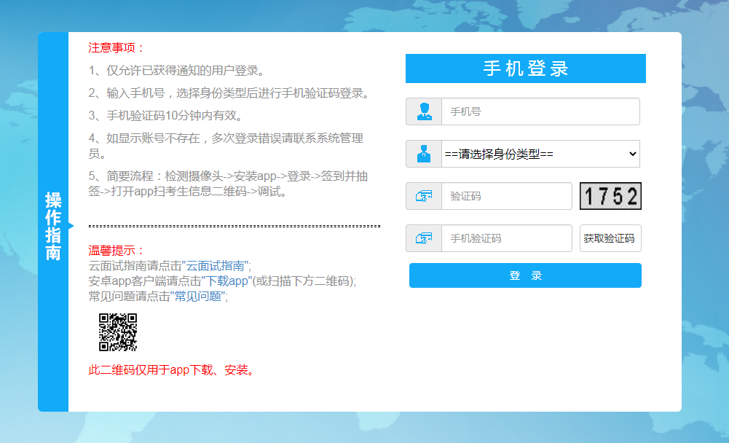

3.登录后显示人脸识别，考生通过对准电脑摄像头根据系统提示进入人脸识别。（如图）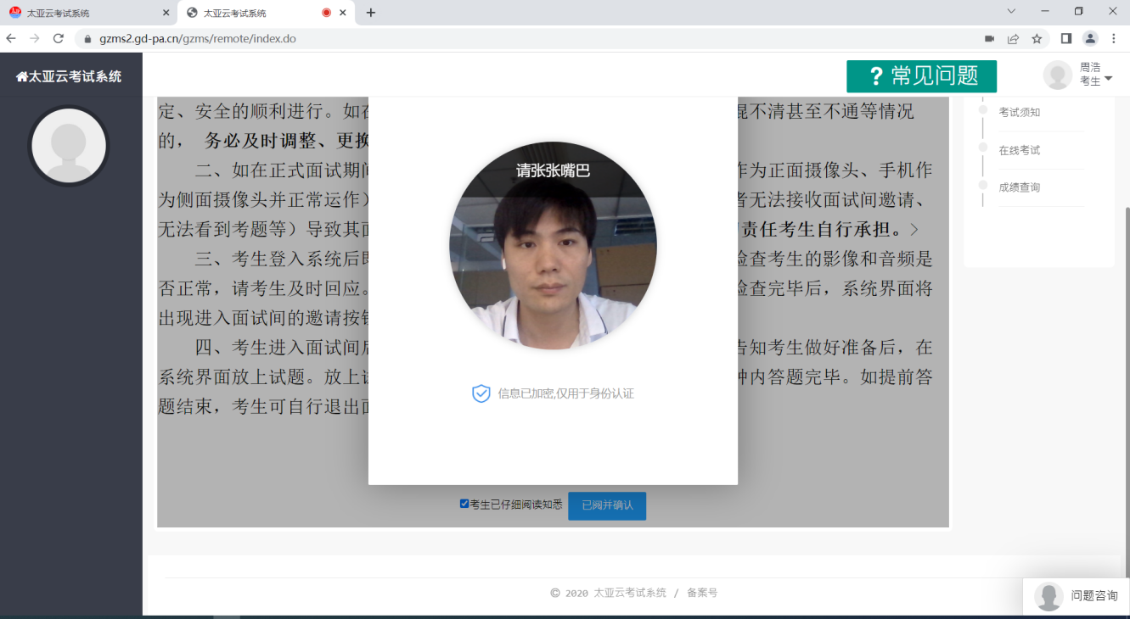

4.人脸识别后显示考生须知，考生自主阅读后并点击“已阅并确认”后进入下一步。（如图）

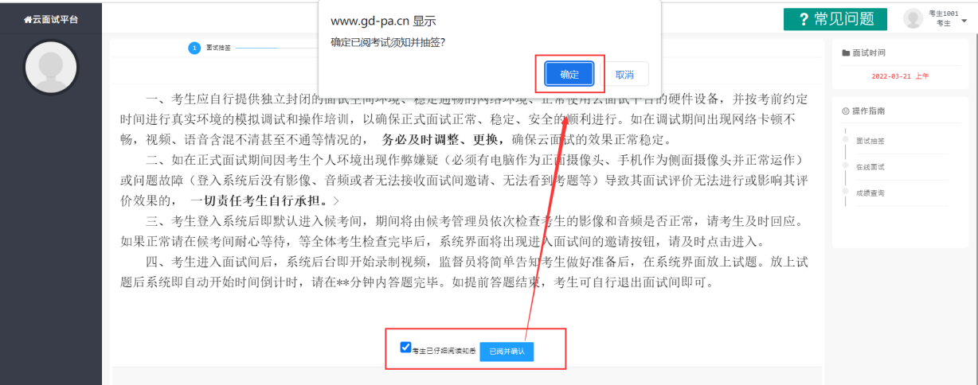

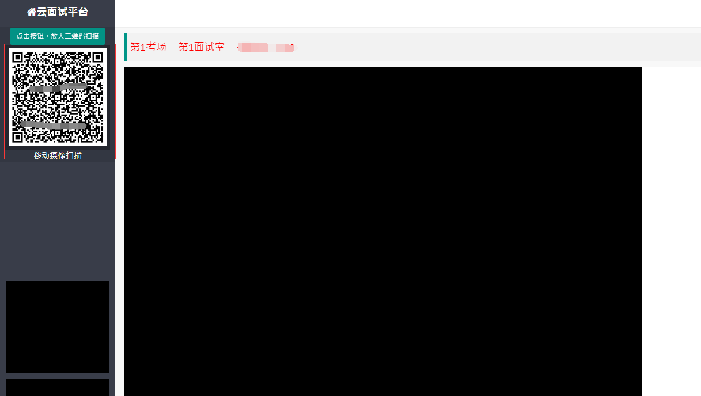5.考生通过移动终端“太亚云考试”APP对准电脑浏览器页面上角考生信息二维码进行扫描(扫描不成功的可点击按钮，放大二维码图片），打开手机摄像头。 (如图)

6.电脑摄像头、移动设备摄像头摆放要求如下：

⑴电脑置于考生正前方，电脑摄像头正对考生，清晰拍摄考生面试期间正面视频，清晰录制考生面试期间音频。

⑵登录考试和备考期间移动摄像头置于考生侧后方，与考生—电脑—移动终端三点形成约45°角（如下图一、图二），将移动设备固定，确保移动终端能清晰拍摄考生侧面、手部和电脑完整屏幕、拍摄到考生桌面；试讲前考生需将移动摄像头置于考生前方（如下图三），将移动设备固定，确保试讲考试过程全程拍摄。如因考生不按照要求操作，导致考官在评判时认定有作弊行为，责任由考生自负。

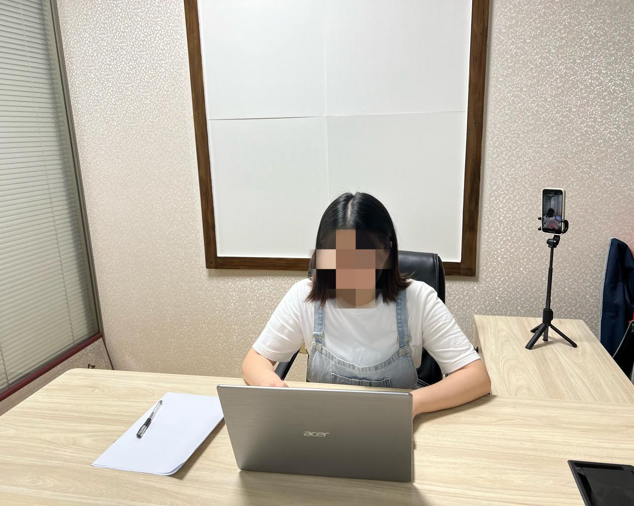

（图一）

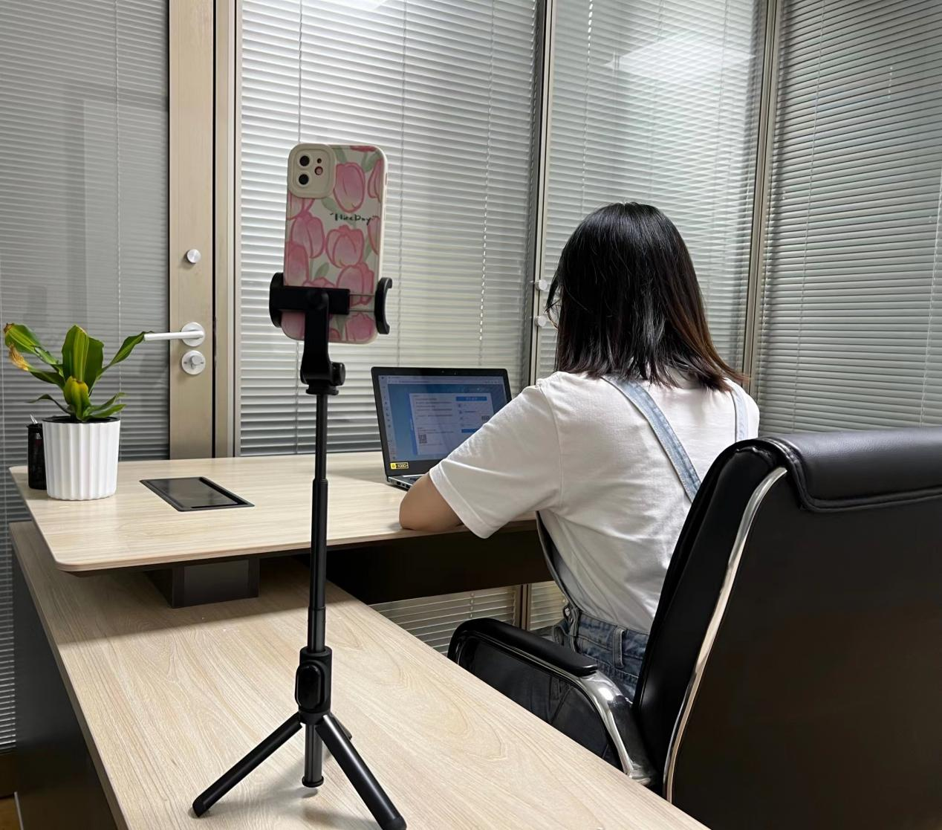

（图二）

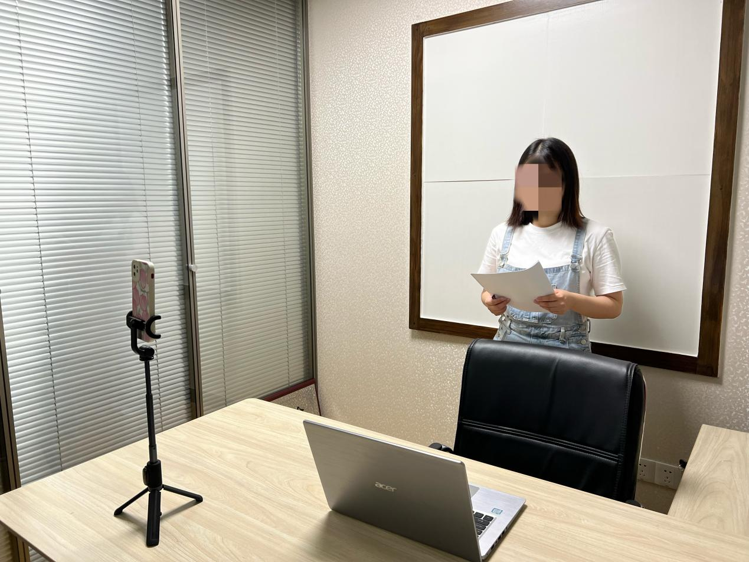

（图三）

7.考生周边不得出现书籍及与考试无关的电子设备等物品。

8.考生自主选择模式进行测验，并按照系统步骤进行测试（如下图）

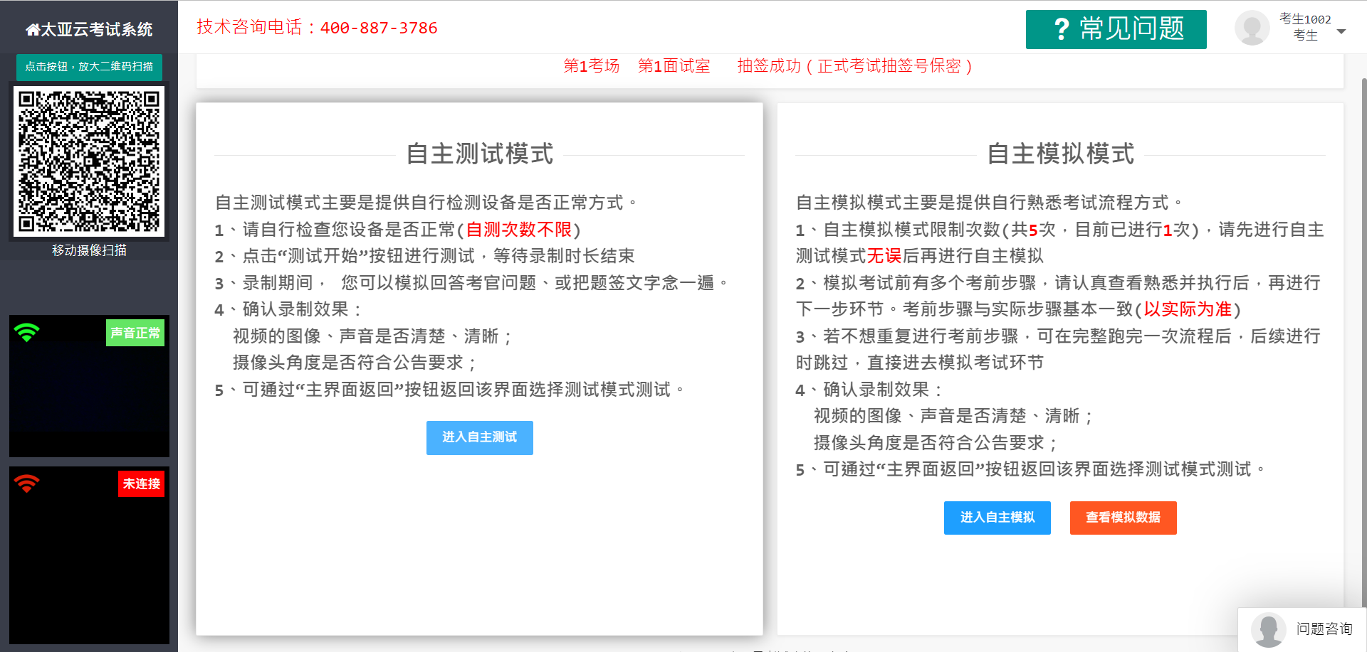

（**若在试测过程中出现无法登录、视频无法录制等技术问题，请咨询技术电话0757-82133871，正式考试时可通过系统“问题咨询”功能向监考员咨询。**）

9.特别提醒：面试视频将作为给考生面试评分的主要依据，请考生务必高度重视，确保自测效果符合面试要求。考生答题视频仅能在测试期间查看，正式面试答题视频个人无法查看。正式面试视频未能传输到考试云平台的，视为考生放弃正式面试，责任由考生自行承担。